Элементы и атрибуты HTML5
Прежде чем переходить непосредственно к созданию своих веб-страниц на HTML5, рассмотрим основные строительные блоки, из которых состоит веб-страница.
Документ HTML5, как и любой документ HTML, состоит из элементов, а элементы состоят из тегов. Как правило, элементы имеют открывающий и закрывающий тег, которые заключаются в угловые скобки. Например:
Здесь определен элемент div, который имеет открывающий тег <div> и закрывающий тег </div>. Между этими тегами находится содержимое элемента div. В данном случае в качестве содержимого выступает простой текст "Текст элемента div".
Элементы также могут состоять из одного тега, например, элемент <br/>, функция которого - перенос строки.
Такие элементы еще называют пустыми элементами (void elements). В данном случае наличие закрывающего слеша, согласно спецификации, необязательно, и равнозначно использованию тега без слеша: <br>
Каждый элемент внутри открывающего тега может иметь атрибуты. Например:
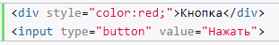
Здесь определено два элемента: div и input. Элемент div имеет атрибут style.
В данном случае значение "color:red;" указывает, что цвет текста будет красным.
Второй элемент - элемент input, состоящий из одного тега, имеет два атрибута: type (указывает на тип элемента - кнопка) и value (определяет текст кнопки)
Существуют глобальные или общие для всех элементов атрибуты, как например, style, а есть специфические, применяемые к определенным элементам, как например, type.
Кроме обычных атрибутов существуют еще булевые или логические атрибуты (boolean attributes). Подобные атрибуты могут не иметь значения. Например, у кнопки можно задать атрибут disabled:
Атрибут disabled указывает, что данный элемент отключен.

Глобальные атрибуты
В HTML5 есть набор глобальных атрибутов, которые применимы к любому элементу HTML5:
- accesskey: определяет клавишу для быстрого доступа к элементу
- class: задает класс CSS, который будет применяться к элементу
- contenteditable: определяет, можно ли редактировать содержимое элемента
- contextmenu: определяет контекстное меню для элемента, которое отображается при нажатии на элемент правой кнопкой мыши
- dir: устанавливает направление текста в элементе
- draggable: определяет, можно ли перетаскивать элемент
- dropzone: определяет, можно ли копировать переносимые данные при переносе на элемент
- hidden: скрывает элемент
- id: уникальный идентификатор элемента. На веб-странице элементы не должны иметь повторяющихся идентификаторов
- lang: определяет язык элемента
- spellcheck: указывает, будет ли для данного элемента использоваться проверка правописания
- style: задает стиль элемента
- tabindex: определяет порядок, в котором по элементам можно переключаться с помощью клавиши TAB
- title: устанавливает дополнительное описание для элемента
- translate: определяет, должно ли переводиться содержимое элемента
Но, как правило, из всего этого списка наиболее часто используются три: class, id и style.

Пользовательские атрибуты
В отличие от предыдущей версии языка разметки в HTML5 были добавлены пользовательские атрибуты (custom attributes). Теперь разработчик или создатель веб-страницы сам может определить любой атрибут, предваряя его префиксом data-. Например:
<input type="button" value="Нажать" data-color="red" >
Здесь определен атрибут data-color, который имеет значение "red". Хотя для этого элемента, ни в целом в html не существует подобного атрибута. Мы его определяем сами и устанавливаем у него любое значение.

Одинарные или двойные кавычки
Нередко можно встретить случаи, когда в html при определении значений атрибутов применяются как одинарные, так и двойные кавычки. Например:
И одинарные, и двойные кавычки в данном случае допустимы, хотя чаще применяются именно двойные кавычки. Однако иногда само значение атрибута может содержать двойные кавычки, и в этом случае все значение лучше поместить в одинарные:

Создание документа HTML5
Для создания документа HTML5 нужны, в первую очередь, два элемента: DOCTYPE и html. Элемент doctype или Document Type Declaration сообщает веб-браузеру тип документа.
<!DOCTYPE html> указывает, что данный документ является документом html и что используется html5, а не html4 или какая-то другая версия языка разметки.
А элемент html между своим открывающим и закрывающим тегами содержит все содержимое документа.
Внутри элемента html размещаются два других элемента: head и body.
Элемент head содержит метаданные веб-страницы - заголовок веб-страницы, тип кодировки и т.д., а также ссылки на внешние ресурсы - стили, скрипты, если они используется.
Элемент body собственно определяет содержимое html-страницы.
Рассмотрим файл index.html:
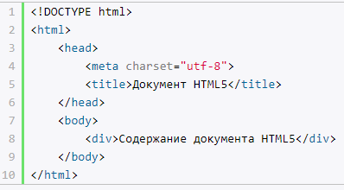
В элементе head определено два элемента:
- элемент title представляет заголовок страницы
- элемент meta определяет метаинформацию страницы. Для корректного отображения символов предпочтительно указывать кодировку. В данном случае с помощью атрибута charset="utf-8" указываем кодировку utf-8.
В пределах элемента элемента body используется только один элемент - div, который оформляет блок. Содержимым этого блока является простая строка.

Поскольку выбрали в качестве кодировки utf-8, то браузер будет отображать веб-страницу именно в этой кодировке.
Однако необходимо чтобы сам текст документа также соответствовал выбранной кодировке utf-8.
Как правило, в различных текстовых редакторах есть соответствующие настройки для установки кодировки.
Например, в Notepad++ надо зайти в меню Кодировки и в открывшемся списке выбрать пункт Преобразовать в UTF-8 без BOM:
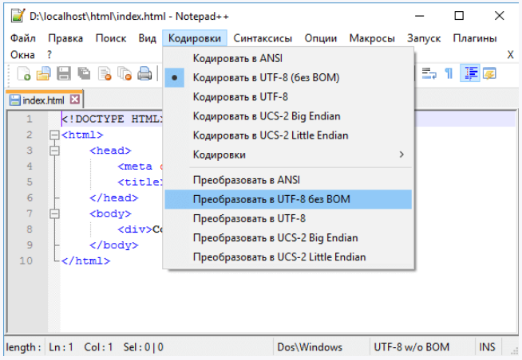

После этого в статусной строке будет можно будет увидеть UTF-8 w/o BOM, что будет указывать, что нужная кодировка установлена.
Так как указали в элементе title заголовок "Документ HTML5", то именно такое название будет иметь вкладка браузера.
Так как указана кодировка utf-8, то веб-браузер будет корректно отображать кириллические символы.
А весь текст, определенный внутри элемента body увидим в основном поле браузера.

Основная часть документа html располагается между тегами <body> и </body>.
Здесь размещаются большинство элементов html.
Хотя большинство элементов в HTML5 остаются теми же, что и в ранних версиях, но несколько изменился способ их использования. Рассмотрим базовые элементы HTML5, их предназначение и использование.

Элемент head и метаданные веб-страницы
Как правило, одним из первых элементов html-документа является элемент head, задача которого состоит в установке метаданных страницы и ряда сопроводительной информации. Метаданные содержат информацию о html-документе.

Заголовок
Для установки заголовка документа, который отображается на вкладке браузера, используется элемент title
<!DOCTYPE html>
<html>
<head>
<meta charset="utf-8">
<title>Элемент title</title>
</head>
<body>
<p>Содержание документа HTML5</p>
</body>
</html>

Элемент base
Элемент base позволяет указать базовый адрес, относительно которого устанавливаются другие адреса, используемые в документе:
<!DOCTYPE html>
<html>
<head>
<base href="content/">
<meta charset="utf-8">
<title>Элемент base</title>
</head>
<body>
<a href="newpage.html">Перейти</a>
</body> </html>
Хотя для ссылки в качестве адреса указана страница newpage.html, но фактически ее адресом будет content/newpage.html. То есть в одной папке с текущей страницей должна быть подпапка content, в которой должен находиться файл newpage.html
Можно также указывать полный адрес:
<base href="http://www.microsoft.com/">
В это случае ссылка будет вести по адресу http://www.microsoft.com/newpage.html

Элемент meta
Элемент meta определяет метаданные документа.
Чтобы документ корректно отображал текст, необходимо задать кодировку с помощью атрибута charset. Рекомендуемой кодировкой является utf-8:
<meta charset="utf-8">
При этом надо помнить, что указанная элементе meta кодировка должна совпадать с кодировкой самого документа.
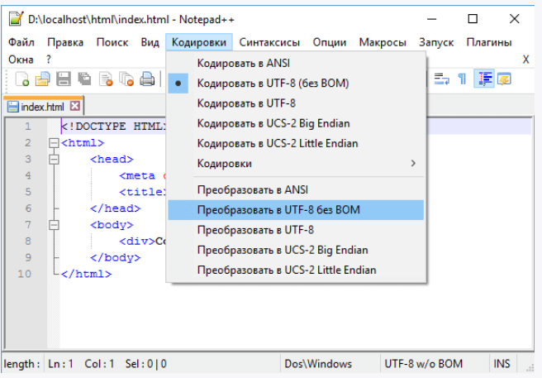
Элемент meta также имеет два атрибута: name и content. Атрибут name содержит имя метаданных, а content - их значение.
По умолчанию в HTML определены пять типов метаданных:
- application name: название веб-приложения, частью которого является данный документ
- author: автор документа
- description: краткое описание документа
- generator: название программы, которая сгенерировала данный документ
- keywords: ключевые слова документа
Наиболее актуальным является тип description. Его значение поисковики часто используют в качестве аннотации к документу в поисковой выдаче.
Добавим в документ ряд элементов meta:
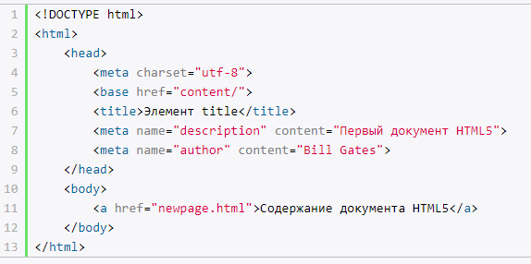

Элементы группировки
Ряд элементов предназначен для группировки контента на веб-странице.

Элемент div
Элемент div служит для структуризации контента на веб-странице, для заключения содержимого в отдельные блоки. Div создает блок, который по умолчанию растягивается по всей ширине браузера, а следующий после div элемент переносится на новую строку. Например:

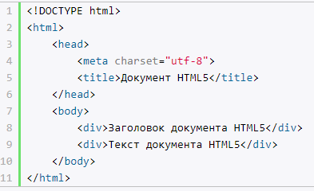
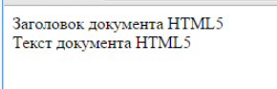

Параграфы
Параграфы создаются с помощью тегов <p> и </p>, которые заключают некоторое содержимое. Каждый новый параграф располагается на новой строке. Применим параграфы:
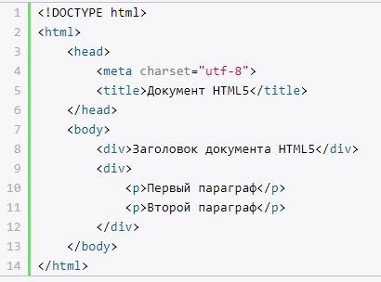 | 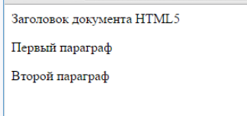

Если в рамках одного параграфа нам надо перенести текст на другую строку, то мы можем воспользоваться элементом <br>:

Элемент pre
Элемент pre выводит предварительно отформатированный текст так, как он определен:
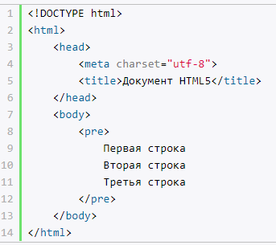

Элемент span
Элемент span обтекает некоторый текст по всей его длине и служит преимущественно для стилизации заключенного в него текстового содержимого.
В отличие от блоков div или параграфов, span не переносит содержимое на следующую строку:
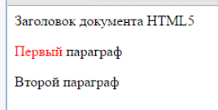
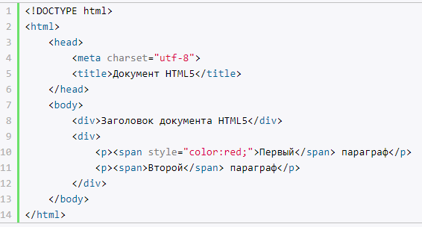

При этом стоит отметить, что элементы div и p являются блочными, элемент div может содержать любые другие элементы, а элемент p - только строчные элементы.
В отличие от них элемент span является строчным, то есть как бы встраивает свое содержимое во внешний контейнер - тот же div или параграф. Но при этом не следует помещать блочные элементы в строчный элемент span.

Заголовки
Элементы <h1>, <h2>, <h3>, <h4>, <h5> и <h6> служат для создания заголовков различного уровня:
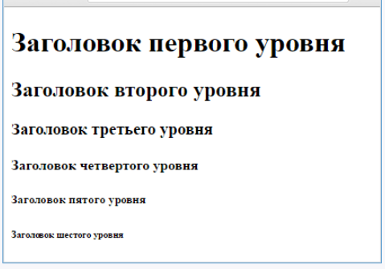
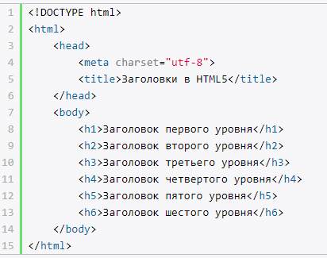

Заголовки выделяют шрифт жирным и по умолчанию имеют некоторый размер: от самого крупного <h1> до самого мелкого <h6>.
При определении заголовков следует учитывать, что на странице должен быть только один заголовок первого уровня, то есть <h1>. Он выполняет роль основного заголовка веб-страницы.

Форматирование текста
Ряд элементов html предназначены для форматирования текстового содержимого, например, для выделения жирным или курсивом и т.д. Рассмотрим эти элементы:
- <b>: выделяет текст жирным
- <del>: зачеркивает текст
- <i>: выделяет текст курсивом
- <em>: выделяет текст курсивом, в отличие от тега <i> носит логическое значение, придает выделяемому тексту оттенок важности
- <s>: зачеркивает текст
- <small>: делает текст чуть меньше размером, чем окружающий
- <strong>: выделяет текст жирным. В отличие от тега <b> предназначен для логического выделения, чтобы показать важность текста. А <b> не носит характера логического выделения, выполняет функции только форматирования
- <sub>: помещает текст под строкой
- <sup>: помещает текст над строкой
- <u>: подчеркивает текст
- <ins>: определяет вставленный (или добавленный) текст
- <mark>: выделяет текст цветом, придавая ему оттенок важности
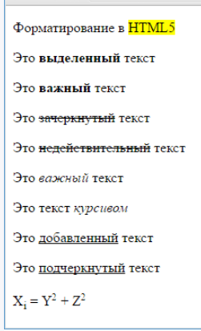
Применим все эти элементы:
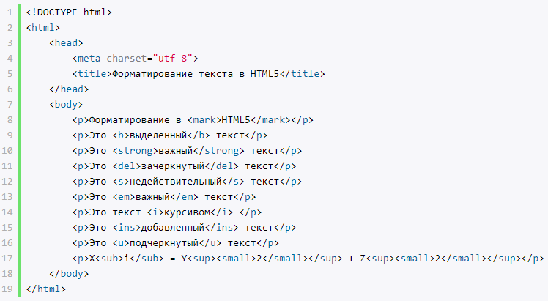

Работа с изображениями

Для вывода изображений в HTML используется элемент img. Этот элемент представляет нам два важных атрибута:
- src: путь к изображению. Это может быть относительный или абсолютный путь в файловой системе или адрес в интернете
- alt: текстовое описание изображения. Если браузер по каким-то причинам не может отобразить изображение (например, если у атрибута src некорректно задан путь), то браузер показывает вместо самой картинки данное текстовое описание.
Атрибут alt еще важен тем, что поисковые системы по текстовому описанию могут индексировать изображение.
Например, положим в ту же папку, где у нас лежит файл index.html, какой-нибудь файл изображения. И затем отобразим его на веб-странице:
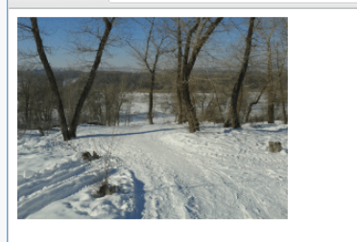
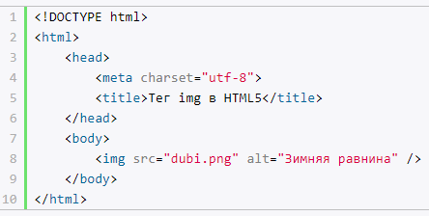

В данном случае файл изображения называется dubi.png, и он находится в одной папке с веб-странице index.html. При этом надо учитывать, что img является пустым элементом, то есть не содержим закрывающегося тега.
Используя стилевые особенности, в частности, отступы и обтекание, можно комбинировать изображения с текстом. Например:
